区委主要领导到青岩镇调研安全稳定工作
2019年9月17日上午，区委书记李瑞同志率队到青岩镇就古镇景区景点及文物安全稳定工作开展情况展开调研，区委常委、区政法委书记马彪，花溪文化旅游创新区党工委副书记、管委会常务副主任、青岩镇党委书记孙昕，区文体广电旅游局局长危大勇和副局长孙婧璇参加调研。
李瑞书记一行实地查看了北门、明清街、状元故居、花溪风物等景点及购物场所，听取了景区负责人关于近期旅游景区安全生产部署、人员密集场所反恐防暴，文物景点消防安全等工作的情况汇报，并到景区文物保护单位进行检查。
调研中，李瑞书记强调了以下几点工作要求：一是思想高度重视。要保持高度警醒，克服经验主义和侥幸心理，坚决筑牢做好景区景点防范化解重大风险和安全稳定工作的思想防线，树牢安全第一的发展理念；二是完善制度体系。严格落实安全生产行业监管责任，完善长效机制，强化一把手负总责、分级管理分级负责的责任体系，切实做到守土有责、守土负责、守土尽责；三是加强综合治理。对景区基础设施、道路交通、食品卫生、消防设施等进行全面排查整治，多措并举、主动服务，消除工作盲点，不留工作死角，为游客营造良好的旅游环境；四是强化组织保障。坚持问题导向，聚焦工作重点，把各类预案做得更细更实，严格落实领导带班制度，严格遵守24小时值班值守制度，严防景区安全事故发生，为庆祝新中国成立70周年提供坚实的保障基础；五是发展特色产业。古镇景区发展要彰显文化特色，打造中高端消费品牌，擦亮古镇名片。

花溪区文物保护管理所
2019年9月17日
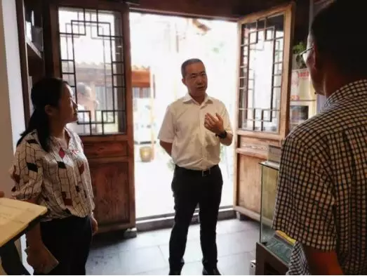
李瑞书记对青岩安全稳定作重要指示
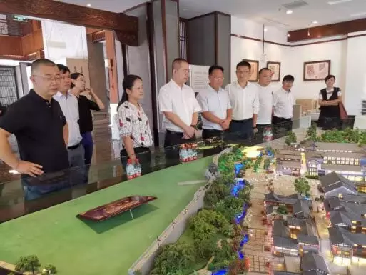
区分管领导、区文体广电旅游局主要领导参加李瑞书记调研青岩安全工作

